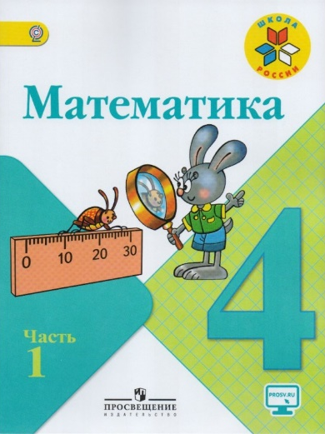
Иващенко Т.А. 4 класс.

Математика 08.11.2021

Урок № 13. Тема 2. ЧИСЛА, КОТОРЫЕ БОЛЬШЕ 1000. Нумерация

Тема. Новые счетные единицы. Класс единиц и класс тысяч

Цель урока: формировать умения читать и записывать многозначные числа; учиться практическим навыкам определения разрядов и классов многозначных чисел

1. Просмотрите видеоурок
https://www.youtube.com/watch?v=9fs4Wv5Owis&t=1s

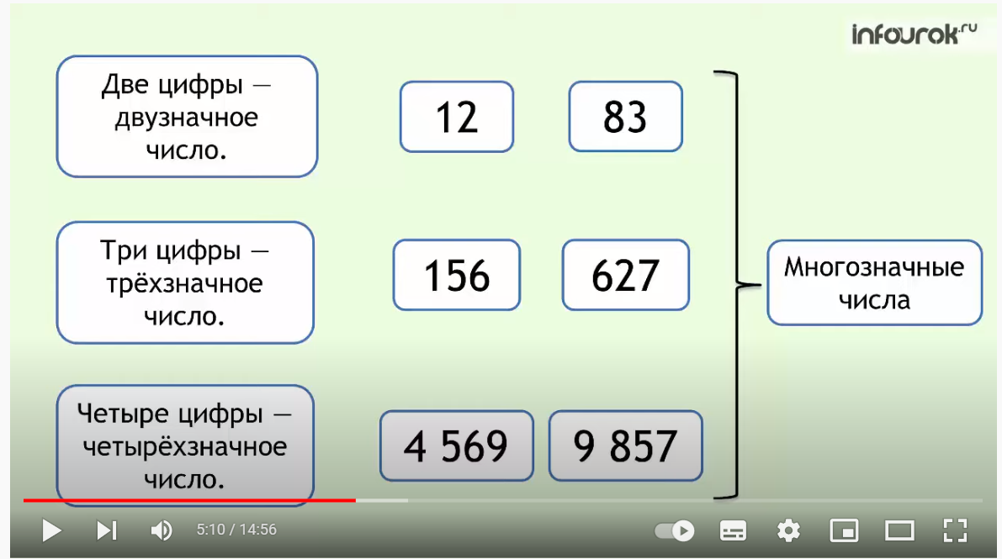

2. Назовите числа, которые содержат
- 8 сотен 6 единиц?
- 2 ед.тысяч 6 сотен 2 десятка 4 ед.?
- 7 дес. тысяч 4 ед.тысяч 8 сотен 5 десятков 3 ед.?
- 3сотни тысяч 8 десятков тысяч 1 сотня 3 десятка 2 ед.?
- 5 сотен тысяч 3 десятка тысяч 7 сотен 9 десятков 4 единицы?

Проверьте себя. (2 624, 74 853, 389 132, 530 794.)

Задания для контроля:
1) Страница 23, решить задачу 88, решить примеры 89

Решить и записать задания в тетрадь. Для обратной связи можно использовать электронную почту t.a.ivashchenko@mail.ru ВК, ОК, мессенджеры WhatsApp и Viber.

.

